Wie man Metamaske macht
In diesem Artikel werden wir "Verfahren zum Erstellen von Meta -Masken" vorstellen.
Sie können problemlos eine Metamaske erstellen, indem Sie den Artikel lesen.
Sie können diesen Artikel in 5 Minuten lesen!
Was ist eine Metamaske?
Metamask ist ein Bild wie eine "digitale Brieftasche". Mit dieser Brieftasche können Sie digitale Geld und spezielle Artikel sicher speichern und verwenden.
Es wird von vielen Benutzern unterstützt und kann sicher und effizient als Zugangspunkt für digitale Assets verwendet werden.
[Smartphone] Metamaske -Erstellungsverfahren
① Laden Sie die "Metamask" -App herunter
② Tippen Sie auf "Start"
③ Tippen Sie auf "Erstellen Sie eine neue Brieftasche"
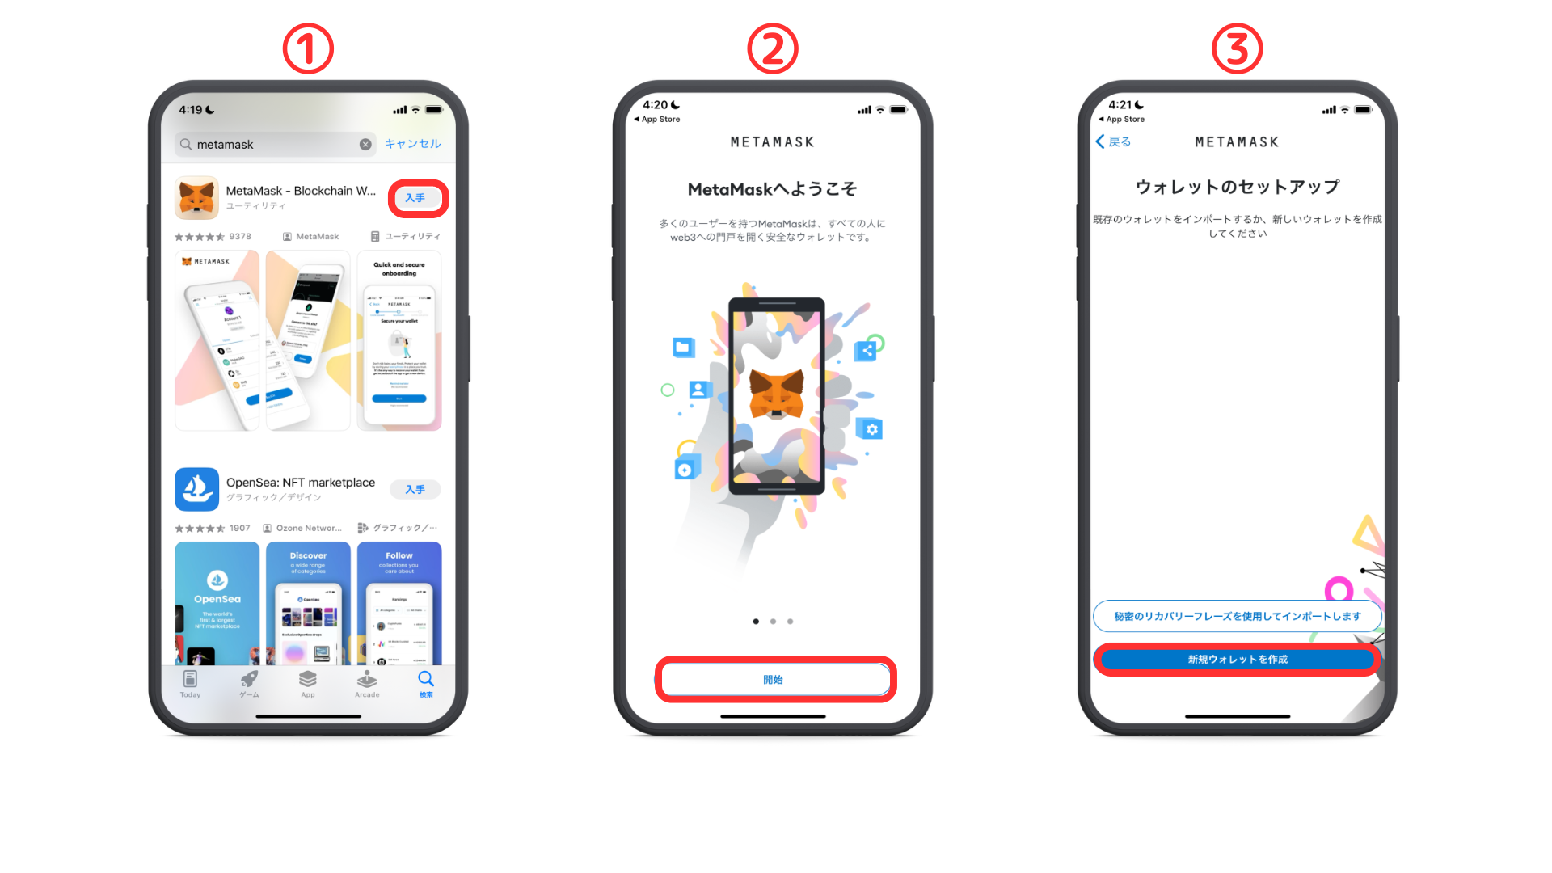
④ Überprüfen Sie den Inhalt und tippen Sie auf "Ich stimme zu".
⑤ Überprüfen Sie die Bedingungen und tippen Sie auf "Vereinbarung"
⑥ Geben Sie das Passwort ein und tippen Sie auf "Kennwort erstellen".
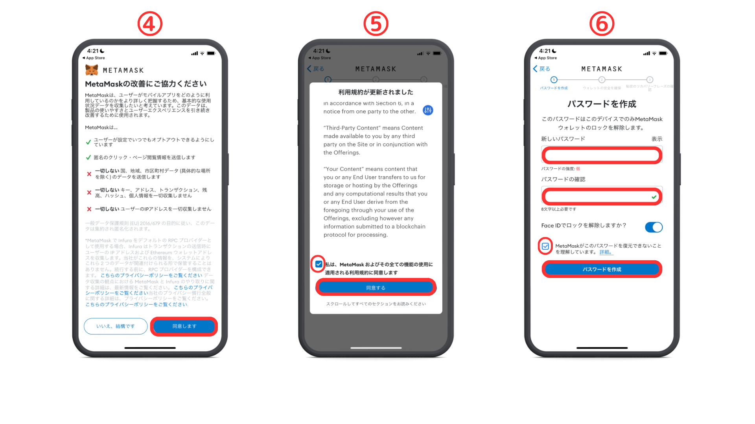
⑦ Tippen Sie auf "Start"
⑧ Tippen Sie auf "Start"
⑨ Geben Sie das Passwort ein und tippen Sie auf "Bestätigen".
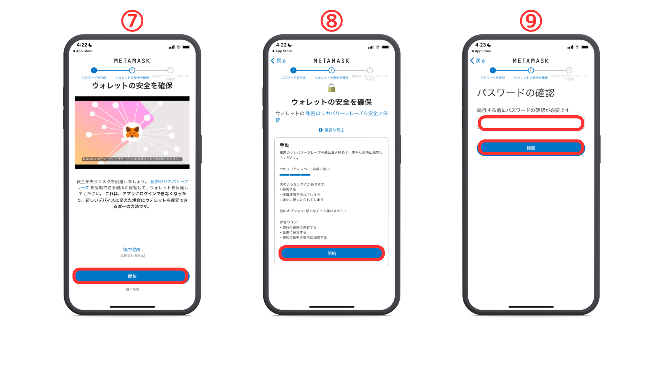
⑩ Tippen Sie auf "Anzeige", um einen geheimen Wiederherstellungsphrase anzuzeigen
※wichtig
Sie dürfen niemals jemandem von der geheimen Recovery -Phrase erzählen.
Notieren Sie sich die angezeigten Wörter in Ordnung und halten Sie sie an einem sicheren Ort.
⑪ Wählen Sie eine geheime Wiederherstellungsausstellung in der Reihenfolge aus ⑫ Fertige Brieftaschenerstellung
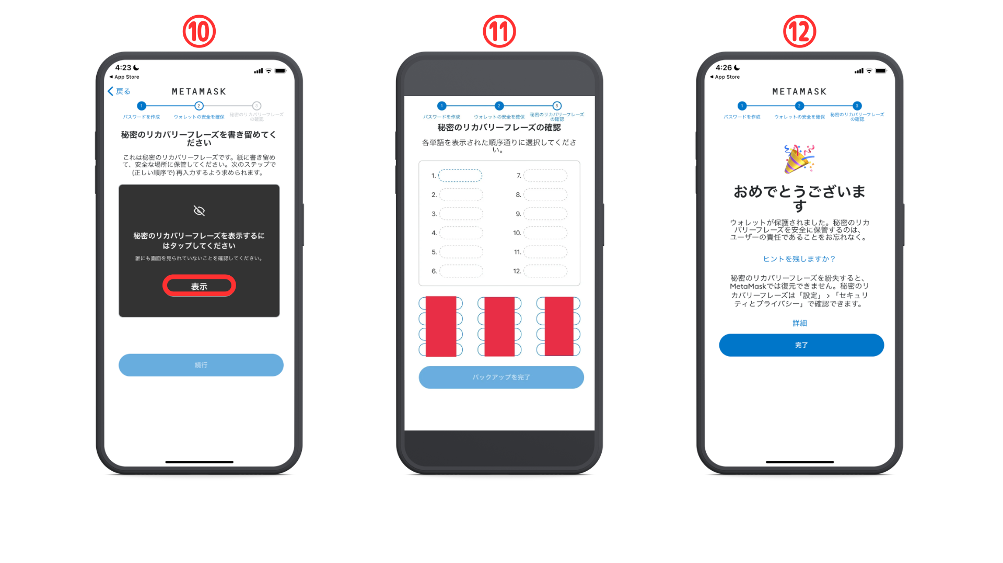
[PC] Metamaske -Erstellungsverfahren
Gehen wir zunächst auf die offizielle Website von Metamask.
Metamask ist falsch. Laden Sie sie also unbedingt von der richtigen URL herunter (der obige URL -Link ist sicher)
① Klicken Sie unten links auf dem Bildschirm auf "Download"
② Klicken Sie auf "Get"
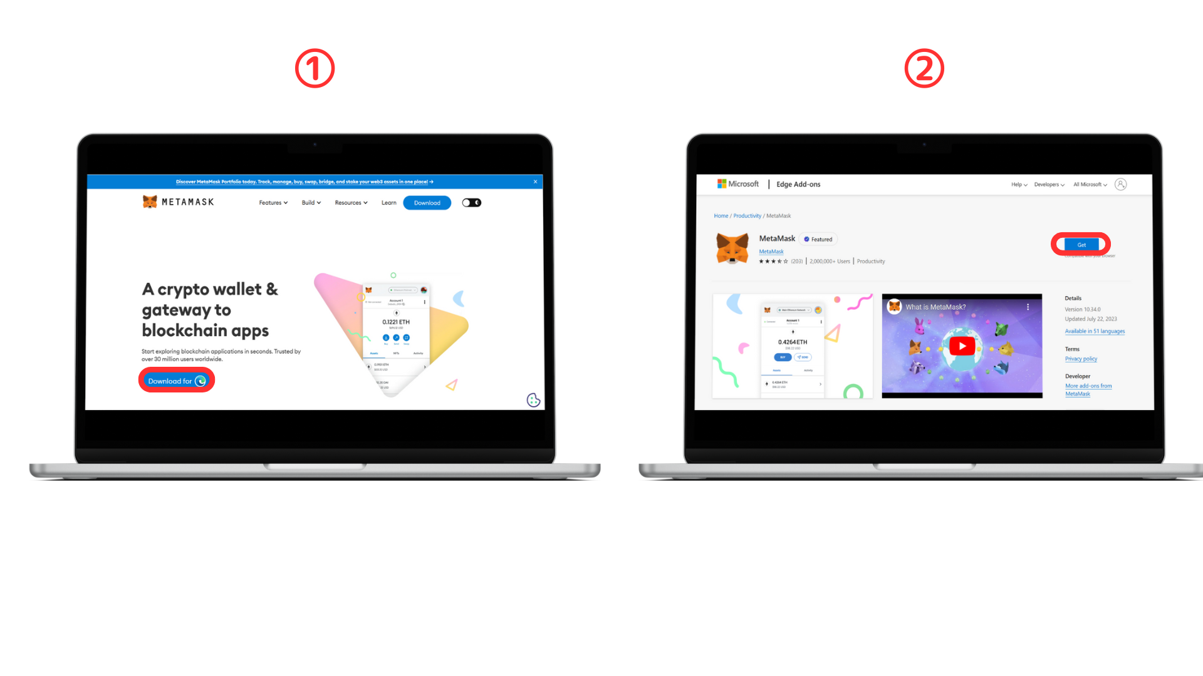
③ Klicken Sie auf "Erweiterungen hinzufügen"
④ Überprüfen Sie die Nutzungsbedingungen und überprüfen Sie das Kontrollkästchen.
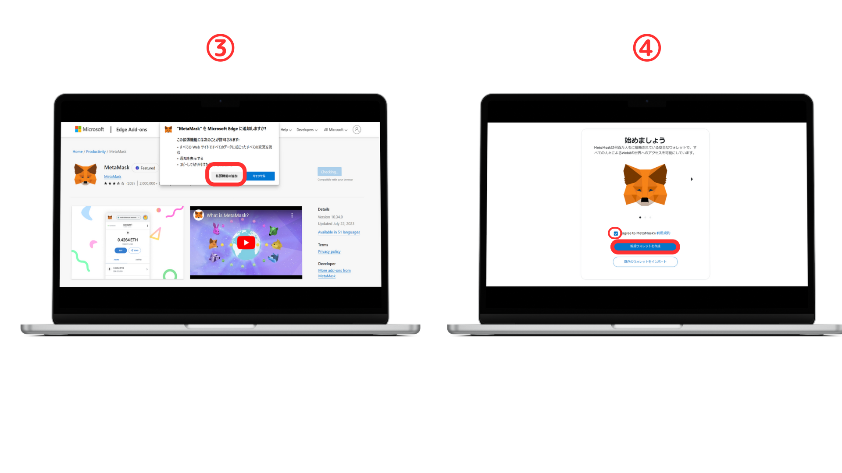
⑤ Überprüfen Sie den Inhalt und klicken Sie auf "Ich stimme zu"
⑥ Geben Sie das Passwort ein und klicken Sie auf "Erstellen einer neuen Brieftasche"
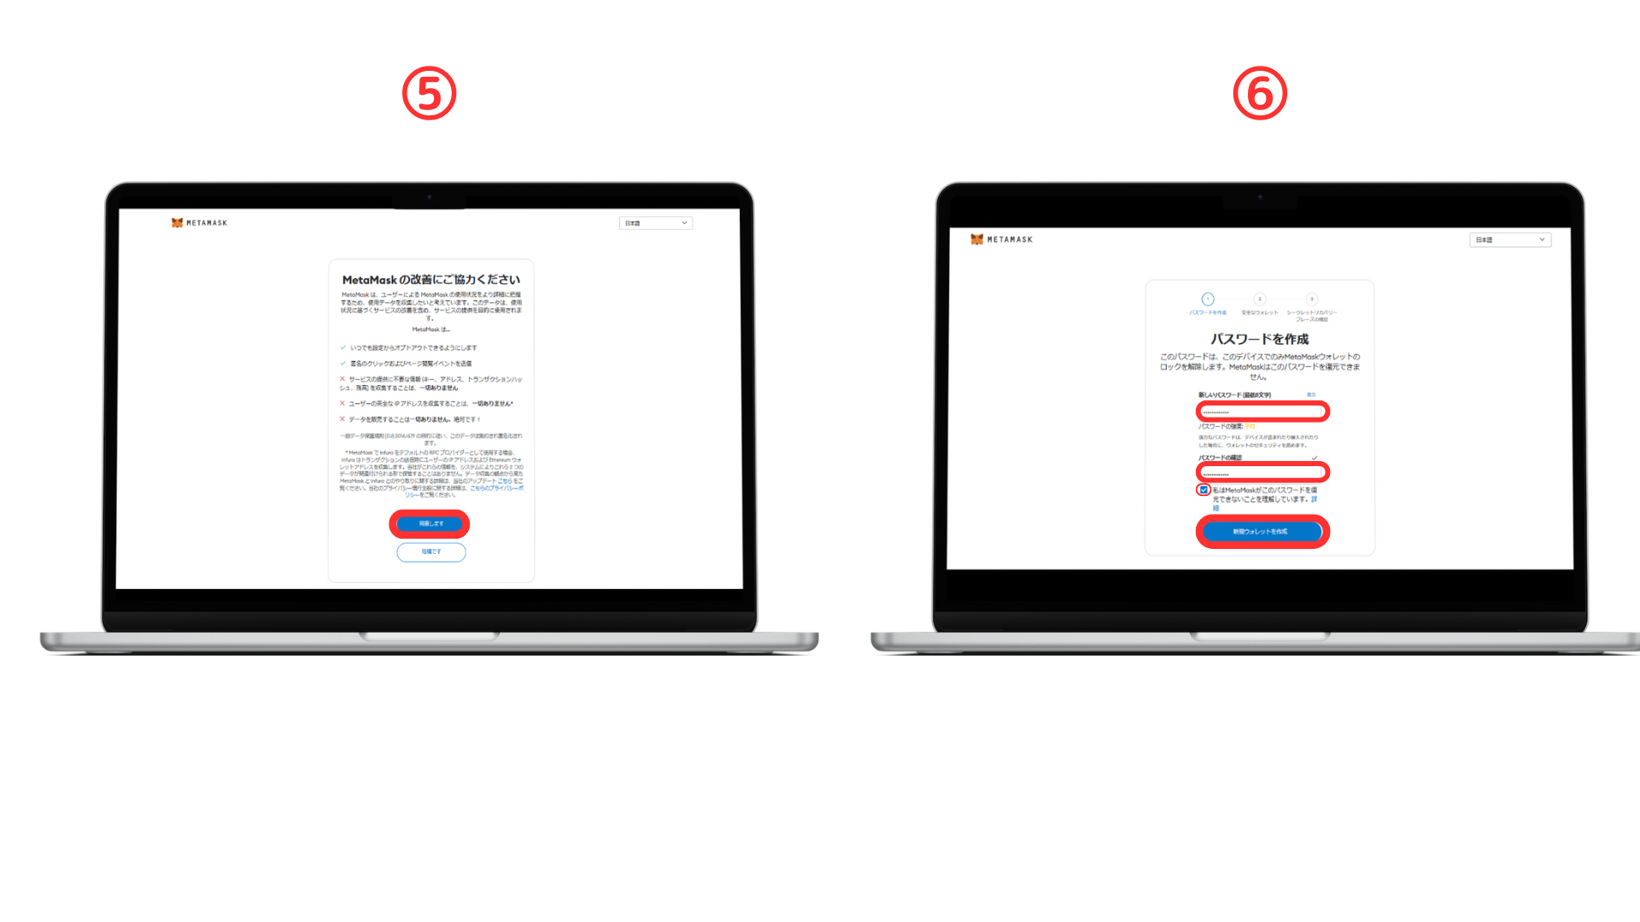
Klicken Sie auf "Gewährleistung der Sicherheit der Brieftasche"
⑧ Klicken Sie auf "Veröffentlichung der Secret Recovery -Phrase"
※wichtig
Sie dürfen niemals jemandem von der geheimen Recovery -Phrase erzählen.
Notieren Sie sich die angezeigten Wörter in Ordnung und halten Sie sie an einem sicheren Ort.
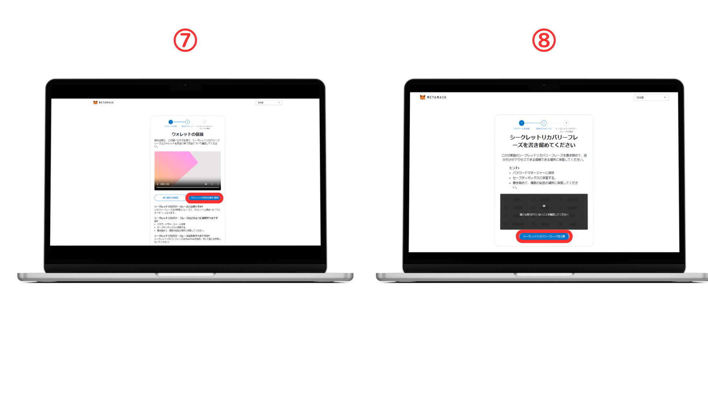
⑨ Geben Sie einen geheimen Wiederherstellungsausdruck ein
⑩ Die Schöpfung der Brieftasche ist abgeschlossen
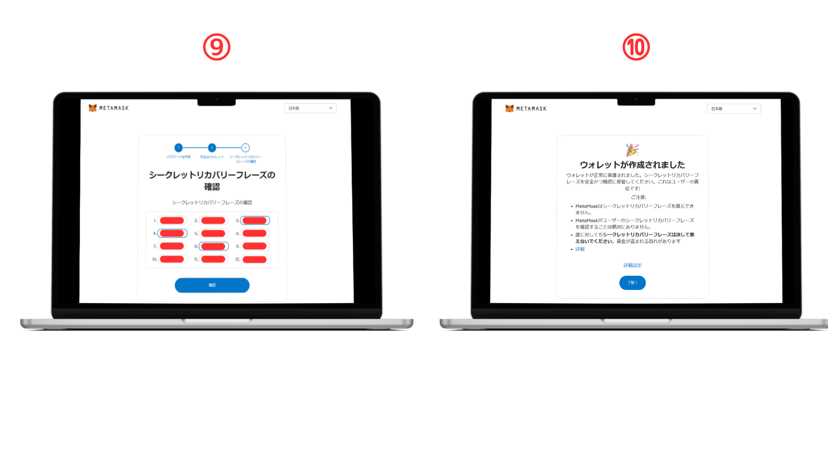
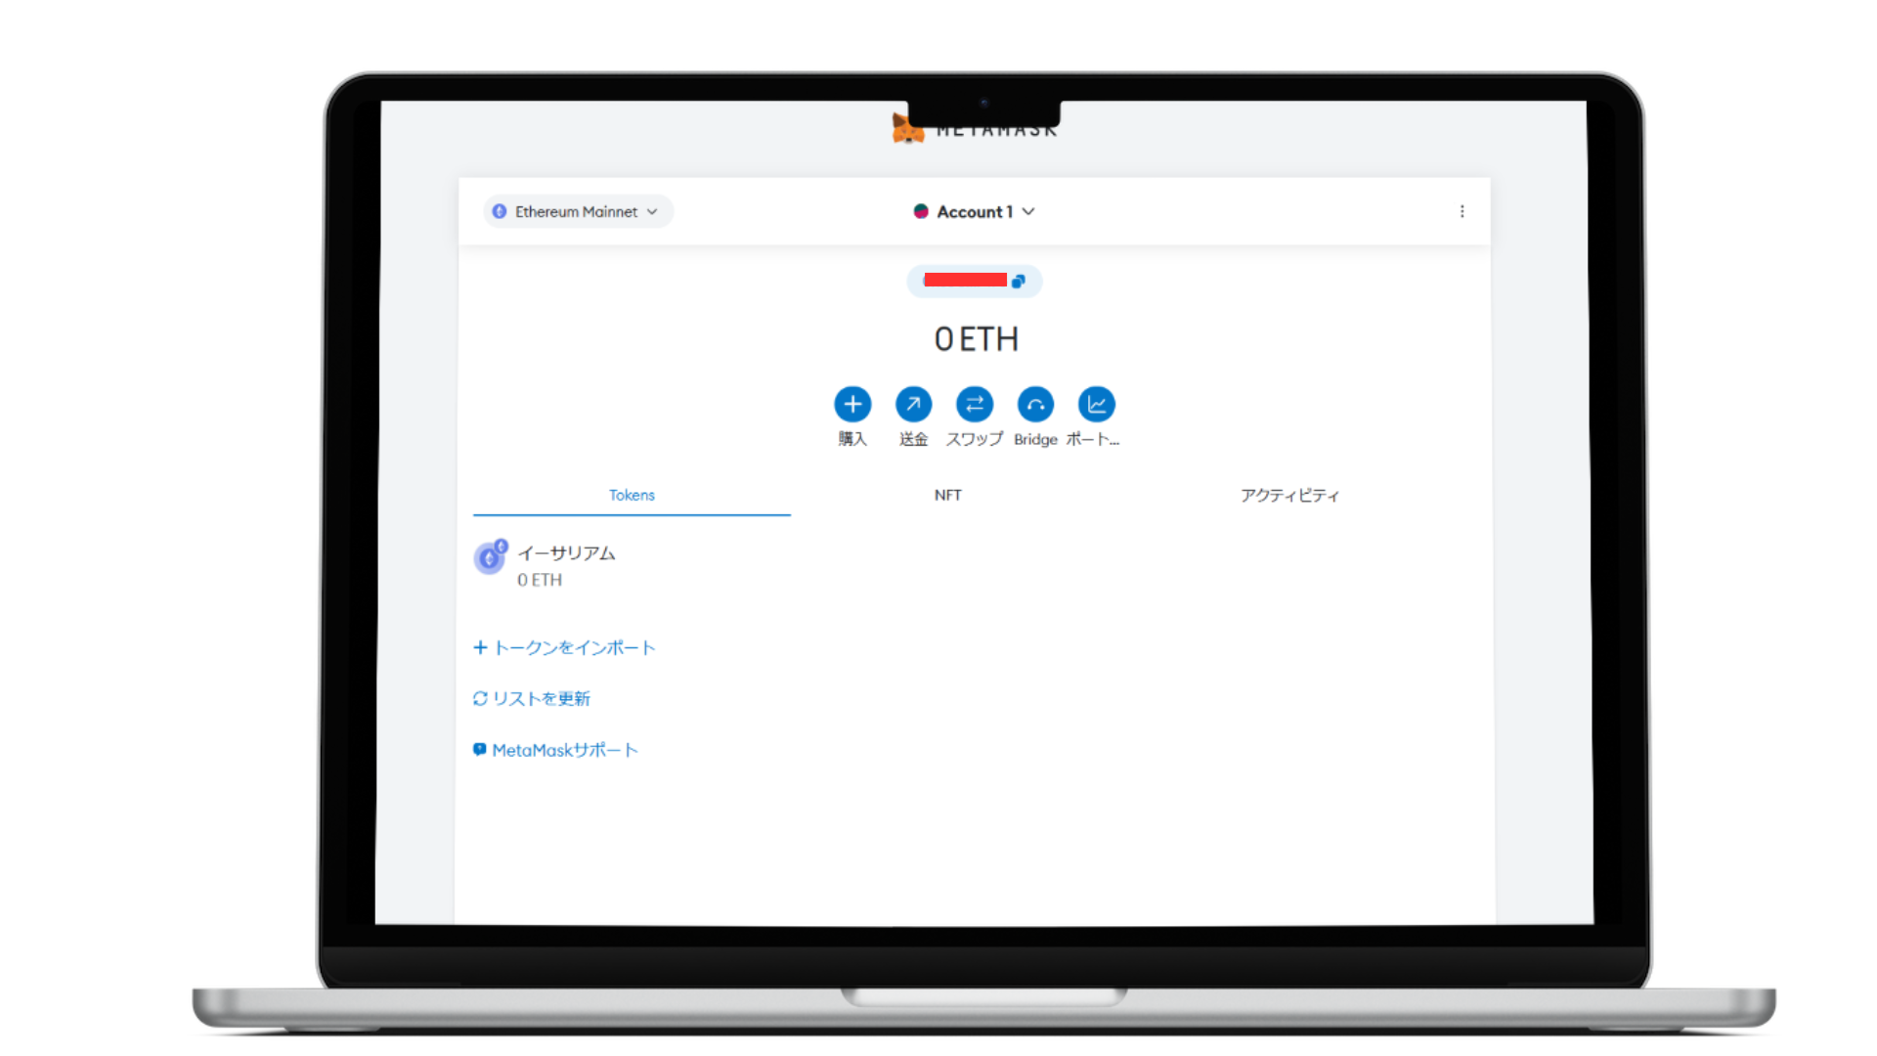
Vorsichtsmaßnahmen beim Erstellen einer Metamaske
Durch die Verwendung eines Metamus können Sie digitale Vermögenswerte problemlos verwalten und handeln. Während Sie jedoch die Bequemlichkeit genießen, müssen Sie jedoch einige Punkte beachten.
Speicherung des Geheimwiederherstellungsausfalls
Wie ich in den bisherigen Erklärungen oft erwähnt habe, ist es sehr wichtig, geheime Wiederherstellungsphrasen zu speichern.
Wenn Sie dies verlieren, können Sie nicht auf die Brieftasche zugreifen und Ihr Vermögen verlieren.
Außerdem besteht das Risiko eines nicht autorisierten Zugangs, indem Sie anderen bekannt sind. Versuchen Sie daher unbedingt, ihn nicht an andere zu leiten. (Skusho ist NG).
Nutzung der offiziellen Website und App
Es gibt viele gefälschte Websites und Apps im Internet.
Verwenden Sie beim Herunterladen und Installieren einer Meta -Maske unbedingt die offizielle Website oder den App Store.
Zusammenfassung
Hier ist eine Zusammenfassung dieses Inhalts.
Definition von Brieftasche
Die Brieftasche ist eine "digitale Brieftasche" zur Erhaltung und Verwaltung der virtuellen Währung.
Metamaske
Metamask ist wie eine digitale Brieftasche und ein Tool zum sicheren Speichern und sicheren Nutzung digitaler Vermögenswerte. Es wird von vielen Benutzern unterstützt.
Erstellungsverfahren
Das Verfahren zum Erstellen von Meta -Masken sowohl auf PC als auch auf Smartphone wird ausführlich beschrieben. Das Verfahren umfasst Einstellungen zum Herunterladen, Installation und geheimen Wiederherstellungswiederherstellung.
wichtiger Punkt
Es gibt Vorsichtsmaßnahmen bei der Verwendung von Metamasks, wie z.

